PERANCANGAN APLIKASI

Rancangan Database
Database atau basis data merupakan kumpulan data yang saling berhubungan dan tersusun secara sistematis sehingga dapat disimpan, dikelola, serta diakses kembali dengan mudah ketika dibutuhkan oleh sistem. Database digunakan sebagai tempat penyimpanan informasi agar data yang dihasilkan lebih terstruktur, mengurangi duplikasi data, serta mempermudah proses pengolahan informasi dalam sebuah sistem informasi (Pradipta et al., 2022).
Dalam pengembangan sistem informasi, perancangan database menjadi tahap penting karena database berfungsi sebagai penyimpanan utama seluruh data yang digunakan oleh aplikasi. Perancangan database dilakukan dengan menentukan struktur tabel, atribut, primary key, foreign key, serta hubungan antar tabel agar data dapat tersimpan dengan baik dan sistem dapat berjalan sesuai kebutuhan pengguna (Wibawa et al., 2021).
Pada penelitian ini, database digunakan untuk menyimpan data pada sistem ini, seperti data pengguna (admin dan perawat), data pasien, serta data perawatan luka. Database dirancang menggunakan konsep basis data relasional, dimana setiap tabel memiliki hubungan melalui kunci utama (primary

key) dan kunci asing (foreign key) sehingga proses pengelolaan data pasien dan riwayat perawatan dapat dilakukan secara terintegrasi.
Website yang kami gunakan adalah phpmyadmin. Lalu kita akan melakukan Instalasi XAMPP, XAMPP juga berfungsi sebagai server yang menyatukan data base itu sendiri. Berikut adalah tahapan-tahapan yang harus dilakukan:

Instalisasi Xampp
Langkah 1 : Installisasi dengan klik dua kali pada Installer XAMPP,lalu klik next pada layar yang muncul.
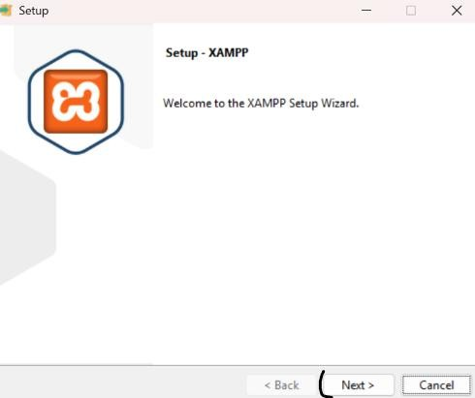

Gambar 14 Install Xampp dan klik tombol next

Langkah 2 : Lalu akan tampil apa saja komponen yang bisa kita install.pilih pilihan default dan klik next.

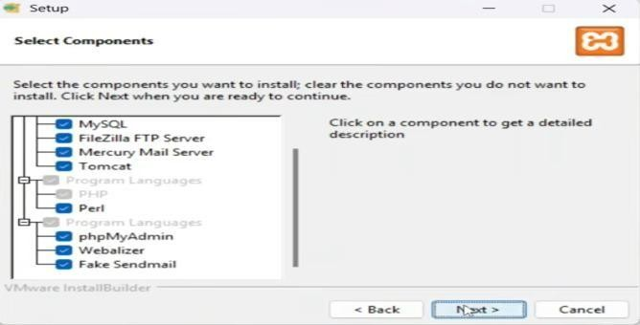
Gambar 15 Tampilan komponen dan penginstalannya

Langkah 3 : Pilih folder dimana kita akan menginstal aplikasi XAMPP, karna difolder yang akan kita simpan ini dapat menyimpan semua file yang akan kita gunakan.
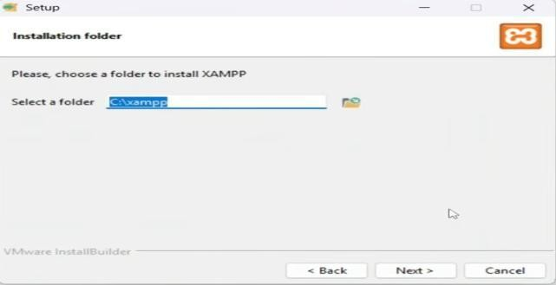
Gambar 16 Pemilihan letak folder Xampp

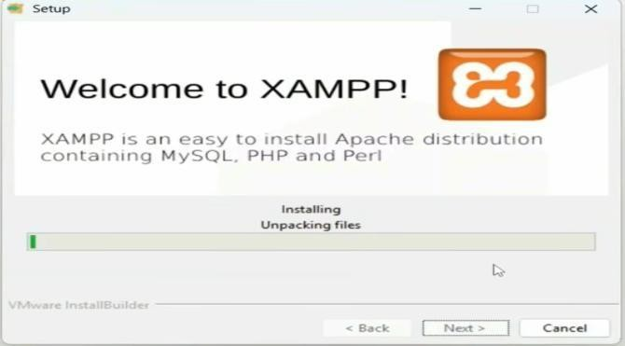
Langkah 4 : Setelah Memilih peletakan folder,otomatis akan langsung menginstall XAMPP .

Gambar 17 Menginstall Xampp

Langkah 5 : Setelah Teriinstall XAMPP Otomatis juga langsung bisa digunakan dan kita akan diarahkan langsung untuk ke Control Panel dengan cara klik Finish.
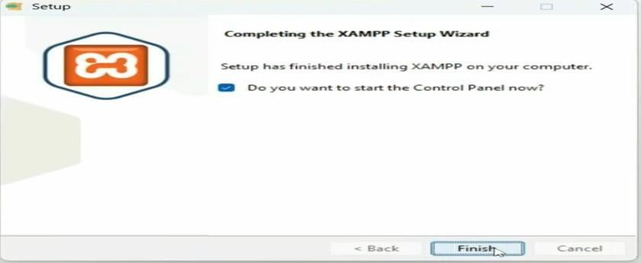

Gambar 18 Finish install Xampp

Cara menggunakan Xampp Control Panell

Control Panel XAMPP adalah antarmuka grafis (GUI) yang digunakan untuk mengelola berbagai layanan server lokal dalam satu aplikasi. XAMPP sendiri adalah paket perangkat lunak gratis yang memungkinkan Anda menjalankan server web (Apache), data base (MySQL/MariaDB), dan bahasa pemrograman (PHP) di komputer pribadi Anda tanpa memerlukan koneksi internet.
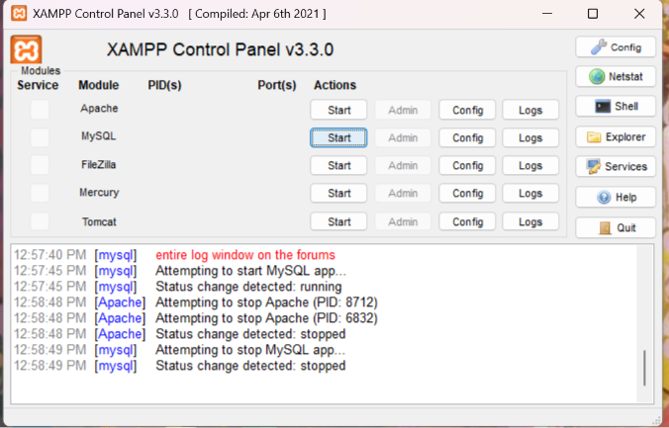
Gambar 19. Xampp Control Panel

Komponen-komponen yang ada di control panel di atas dijelaskan sebagai berikut:
  - Apache: Server web yang bertugas memproses kode PHP dan menampilkan halaman situs di browser melalui alamat localhost.

  - MySQL : Sistem manajemen basis data. Ini adalah tempat di mana semua data aplikasi atau situs web Anda disimpan dan dikelola.
  - FileZilla: Server FTP yang digunakan untuk mentransfer berkas antar komputer dalam jaringan.
  - Mercury: Server surat (mail server) untuk pengujian pengiriman email di lingkungan lokal.
  - Tomcat: Server untuk menjalankan aplikasi berbasis Java (Servlet dan JSP).
  - Start/Stop: Untuk menyalakan atau mematikan layanan server.
  - Admin: Membuka halaman administrasi. Contohnya, klik "Admin" pada MySQL akan membuka phpMyAdmin di browser untuk mengelola database secara visual.
  - Config: Digunakan untuk mengubah file konfigurasi (seperti httpd.conf untuk Apache atau php.ini untuk PHP).
  - Logs: Untuk melihat catatan aktivitas atau pesan kesalahan (error) jika server gagal berjalan.
  - Config (Global): Mengatur aplikasi mana yang otomatis berjalan saat XAMPP dibuka.
  - Netstat: Menampilkan aplikasi apa saja yang sedang menggunakan "Port" di komputer Anda. Ini sangat

berguna jika terjadi bentrok (misalnya Apache tidak mau jalan karena port 80 sedang dipakai aplikasi lain).
  - Shell: Membuka terminal/command prompt khusus yang sudah terkonfigurasi dengan jalur (path) XAMPP, memudahkan Anda menjalankan perintah CLI seperti perintah PHP atau MySQL.
  - Explorer: Pintasan cepat untuk membuka folder instalasi XAMPP di komputer (biasanya langsung menuju folder htdocs tempat Anda menyimpan file proyek).

Masuk ke web Phpmyadmin
Langkah 1. Pada Xampp control panel klik start pada Apache dan MySQL sampai berwarna hijau
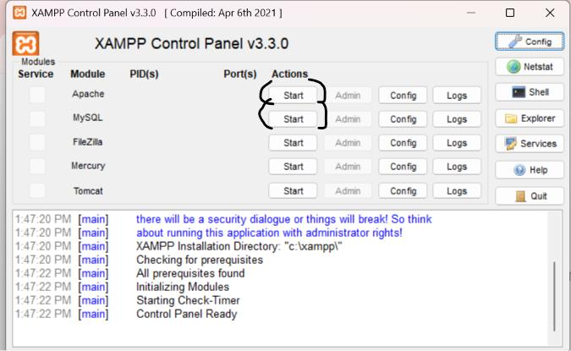
Gambar 20. Tekan start di apache MySQL

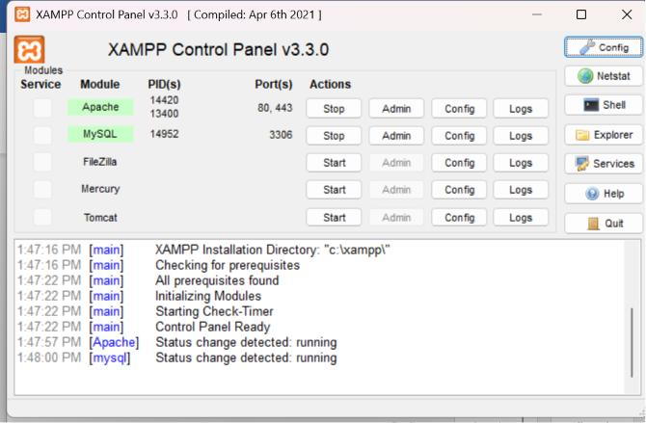
Gambar 21. tampilan jika sudah ditekan

Langkah 2 : Klik admin pada bagian MySQL Xampp, otomatis akan diarahkan langsung Website Data base Phpmyadmin
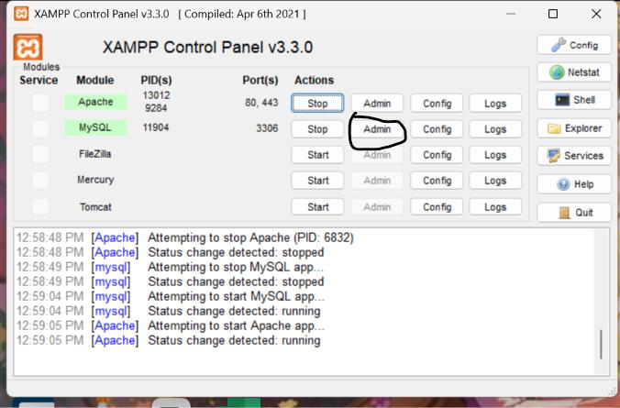
Gambar 22. Control panel Xampp mengarahkan ke Phpmyadmin

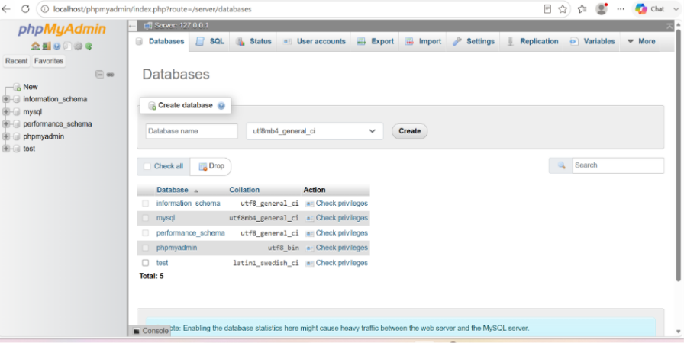
disarankan untuk langsung membuat databasenya dengan cara menekan bagian basis data/databases.

Gambar 23. Klik basisdata untuk membuat database

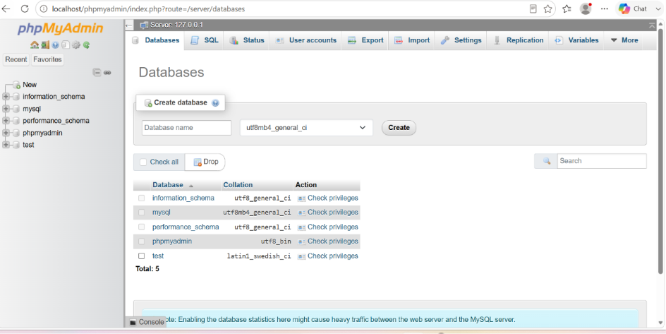
Langkah 3 : setelah itu berikan nama sesuai project yang akan kita buat

Gambar 24. membuat database dan memberikan nama
database

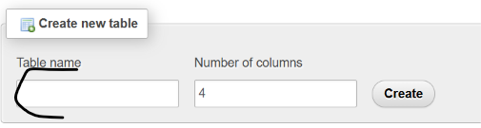
Langkah 4 : Setelah pembuatan data base kita akan membuat tabel databasenya dengan menginput tabel databasenya satu per satu.
Gambar 25. membuat table database

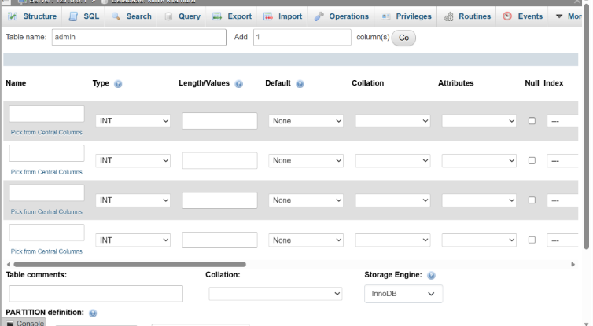
Langkah 5 : Setelah membuat tabel database kita akan mengisi tipe tipe data sesuai apa yang akan kita buat

Gambar 26. mengisi tipe data

Langkah 6 : Setelah Mengisi semua tipe tabel didalam data base, kini data base siap digunakan

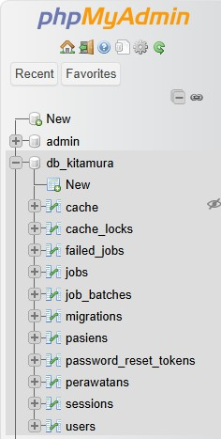
Gambar 26. tabel database yang sudah diisi tipe datanya

Perancangan Sistem
  - Instalisasi Laravel (Framework)
Dalam tahap perancangan aplikasi ini (Sistem Informasi Perawatan Luka Diabetes), penulis menggunakan Laravel sebagai framework utama dalam proses pengembangan sistem berbasis web. Laravel merupakan framework pengembangan aplikasi web berbasis PHP yang menerapkan konsep arsitektur Model-View-Controller (MVC). Penggunaan framework Laravel bertujuan untuk mempermudah proses pengembangan aplikasi, meningkatkan keteraturan struktur kode, mempercepat proses pembuatan fitur sistem, serta membantu dalam pengelolaan keamanan aplikasi. Laravel mampu

membantu pengembangan aplikasi website berbasis PHP karena menyediakan struktur program yang lebih rapi, efisien, serta mendukung pengelolaan database dan autentikasi pengguna dalam sistem (Sinlae et al., 2024).
Framework Laravel dipilih karena memiliki kemampuan dalam membangun aplikasi yang bersifat dinamis dan mudah dikembangkan. Pada sistem WOUNDCARE, Laravel digunakan untuk mengelola proses pengolahan data pengguna, data pasien, data perawatan luka, perhitungan luas luka otomatis, perhitungan skor ABI (Ankle Brachial Index), serta penyimpanan dokumentasi foto klinis luka pasien. Selain itu, Laravel juga mendukung penggunaan database relasional sehingga memudahkan proses penyimpanan dan pengelolaan data yang saling berhubungan. selain itu, Laravel juga memiliki fitur keamanan seperti proteksi terhadap serangan umum pada aplikasi web, pengaturan hak akses pengguna, serta pengelolaan session login. Hal ini mendukung kebutuhan sistem ini yang memiliki dua aktor utama yaitu admin dan perawat dengan hak akses yang berbeda (Husain et al., 2024).
Keunggulan Laravel terdapat pada struktur pengembangan yang menggunakan pola MVC (Model-View-Controller), dimana Model berfungsi untuk

mengatur komunikasi dengan database, View digunakan untuk menampilkan antarmuka kepada pengguna, sedangkan Controller berperan sebagai penghubung antara input pengguna dan proses sistem. Dengan penerapan MVC tersebut, sistem WOUNDCARE dapat memiliki struktur program yang lebih rapi, mudah dilakukan pemeliharaan (maintenance), serta mempermudah pengembangan fitur tambahan di masa mendatang.
Proses instalasi Laravel dilakukan menggunakan Composer sebagai dependency manager PHP yang berfungsi untuk mengelola kebutuhan library atau komponen yang digunakan dalam framework Laravel. Sebelum melakukan instalasi Laravel, perangkat harus memiliki beberapa komponen pendukung seperti PHP, Composer, Web Server (XAMPP), dan Database MySQL.
Adapun Langkah-langkah instalasi Laravel yang dilakukan adalah sebagai berikut :
    - Langkah 1 instalasi composer : Composer terlebih dahulu diinstal pada perangkat yang digunakan. Composer berfungsi sebagai pengelola paket PHP yang digunakan Laravel untuk mengunduh dan mengatur seluruh library yang dibutuhkan dalam proses pengembangan aplikasi.

    - Langkah 2 membuka command prompt (cmp) : Setelah Composer berhasil diinstal, langkah selanjutnya yaitu membuka Command Prompt kemudian melakukan pengecekan instalasi Composer dengan perintah: composer –version
    - Langkah 3 instalisasi Laravel : Laravel dapat dibuat melalui Composer dengan menjalankan perintah: composer create-project laravel/laravel woundcare, Perintah tersebut digunakan untuk membuat project Laravel baru dengan nama folder woundcare (nama aplikasi) Setelah proses selesai, seluruh file dan struktur Laravel akan otomatis dibuat.
    - Langkah 4 masuk ke folder project : Setelah project berhasil dibuat, masuk ke dalam folder Laravel menggunakan perintah: cd woundcare, Folder tersebut merupakan tempat seluruh kode program aplikasi ini dikembangkan.
    - Langkah 5: Menjalankan Laravel : Untuk menjalankan aplikasi Laravel, digunakan perintah: php artisan serve, Setelah perintah berhasil dijalankan, Laravel akan memberikan alamat server lokal yang dapat diakses melalui browser.

Langkah 6: Konfigurasi Database
Tahap berikutnya yaitu melakukan konfigurasi database dengan membuka file: .env Kemudian mengatur koneksi database MySQL sesuai dengan database yang digunakan, seperti nama database, username, dan password. Contoh konfigurasi
DB_DATABASE=woundcare DB_USERNAME=root DB_PASSWORD=
Setelah konfigurasi selesai, Laravel dapat terhubung dengan database yang digunakan oleh sistem.

Langkah 7: Migrasi Database
Untuk membuat tabel database sesuai rancangan sistem, dilakukan proses migrasi menggunakan perintah: php artisan migrate, Perintah tersebut akan membuat struktur tabel yang telah dirancang pada database MySQL.

Berdasarkan tahapan tersebut, Laravel berhasil dikonfigurasi sebagai framework pengembangan sistem WOUNDCARE yang digunakan untuk membangun aplikasi monitoring perawatan luka diabetes dengan struktur program yang lebih terorganisir.

Rancangan Database WOUNDCARE
  - Tabel Users (Admin dan Perawat)
CREATE TABLE users (

id BIGINT AUTO_INCREMENT PRIMARY KEY, name VARCHAR(255) NOT NULL,
email VARCHAR(255) UNIQUE NOT NULL, password VARCHAR(255) NOT NULL,
role ENUM('admin','perawat') NOT NULL, created_at TIMESTAMP NULL, updated_at TIMESTAMP NULL
);

Tabel Pasiens
CREATE TABLE pasien (
id BIGINT AUTO_INCREMENT PRIMARY KEY, name VARCHAR(255) NOT NULL,
gender ENUM('Laki-laki','Perempuan') NOT NULL, blood_type VARCHAR(10),
religion VARCHAR(100), dob DATE NOT NULL,
address TEXT NOT NULL, phone VARCHAR(20),
medical_record_number VARCHAR(50) UNIQUE NOT NULL,
created_at TIMESTAMP NULL, updated_at TIMESTAMP NULL
);

Tabel Perawatan
CREATE TABLE perawatan (
id BIGINT AUTO_INCREMENT PRIMARY KEY,
pasien_id BIGINT NOT NULL, user_id BIGINT NOT NULL, date DATE NOT NULL,
notes TEXT,
progress VARCHAR(100), wound_length DECIMAL(8,2), wound_width DECIMAL(8,2), wound_depth DECIMAL(8,2), wound_area DECIMAL(8,2), abi_score DECIMAL(5,2), photos JSON,
created_at TIMESTAMP NULL, updated_at TIMESTAMP NULL,
FOREIGN KEY (pasien_id) REFERENCES pasien(id), FOREIGN KEY (user_id) REFERENCES users(id)
);

Struktur Direktori Proyek
Berikut adalah struktur direktori lengkap proyek Sistem WOUNDCARE setelah semua file dikembangkan :

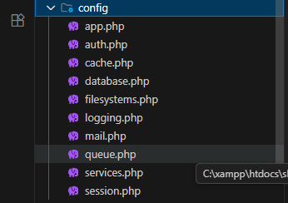
Gambar 27. Struktur Direktori Config Sumber : Hasil Penelitian
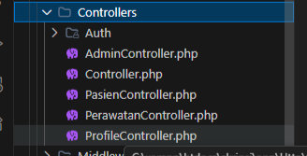
Gambar 28. Struktur Direktori Controllers Sumber : Hasil Penelitian (2026)

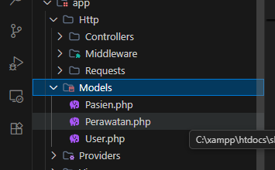
Gambar 29. Struktur Direktori Models Sumber : Hasil Pemelitian (2026)
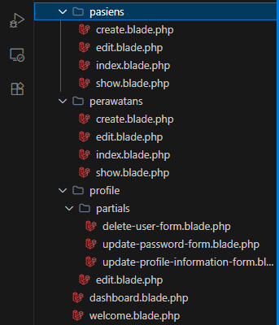

Gambar 30. Struktur Direktori Views Sumber : Hasil Penelitian (2026)

Rancangan Antarmuka
Rancangan antarmuka atau User Interface (UI) Design merupakan tahapan krusial dalam perancangan aplikasi ini. Tahapan ini bertujuan untuk mentransformasikan alur logika sistem yang telah dimodelkan dalam Use Case dan Sequence

Diagram ke dalam sketsa tata letak (layout) visual yang informatif, interaktif, dan mudah dipahami oleh pengguna

Halaman Login dan Daftar
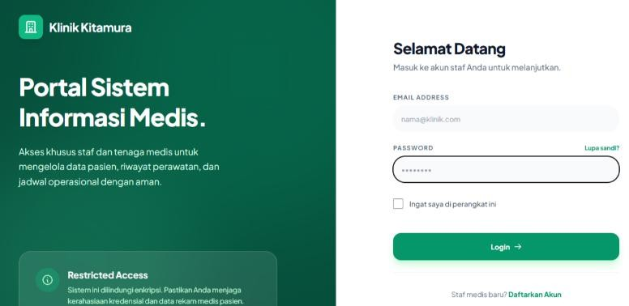
Halaman login dan daftar merupakan halaman awal yang digunakan pengguna untuk masuk ke dalam sistem WOUNDCARE. Pada halaman ini pengguna dapat melakukan proses autentikasi dengan memasukkan email dan password yang telah terdaftar. Setelah berhasil melakukan login, sistem akan mengarahkan pengguna sesuai dengan hak akses yang dimiliki, yaitu sebagai admin atau perawat. Selain itu, halaman daftar digunakan untuk melakukan pendaftaran akun baru sebelum dapat mengakses sistem
Gambar 31. Halaman Daftar dan Login Sumber : Hasil Penelitian (2026)

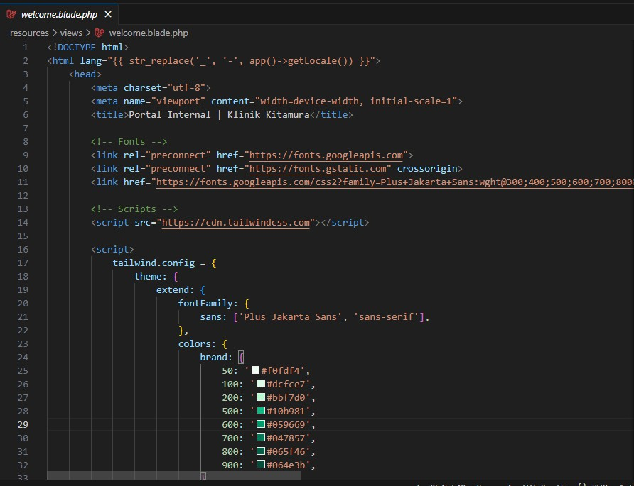
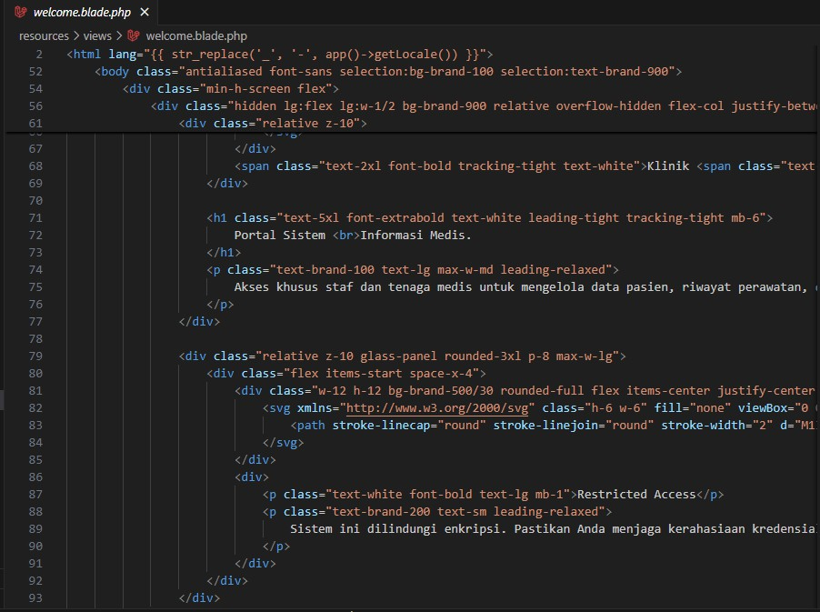
Gambar 32. Struktur Code halaman daftar an login Sumber : Hasil Penelitian (2026)
Gambar 33. Struktur Code halaman daftar an login Sumber : Hasil Penelitian (2026)

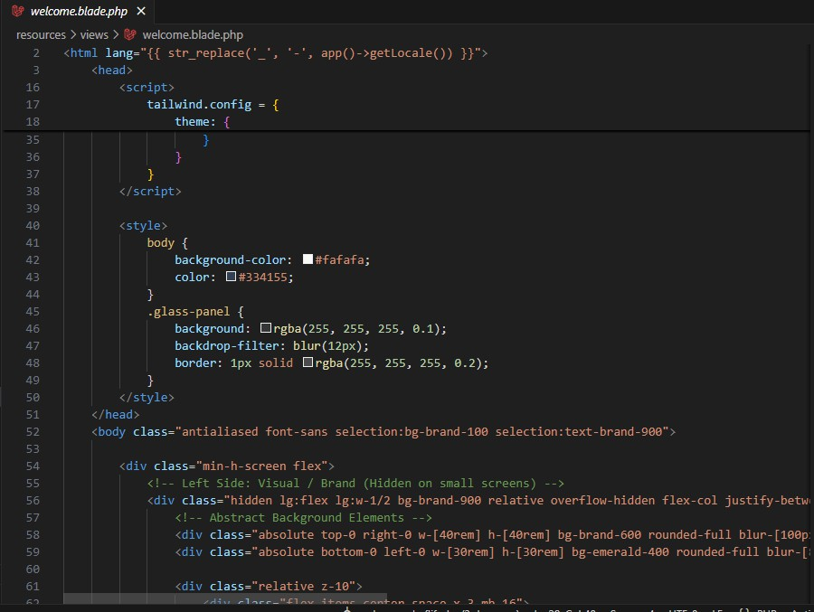
Gambar 34. Struktur Code halaman daftar an login Sumber : Hasil Penelitian (2026)
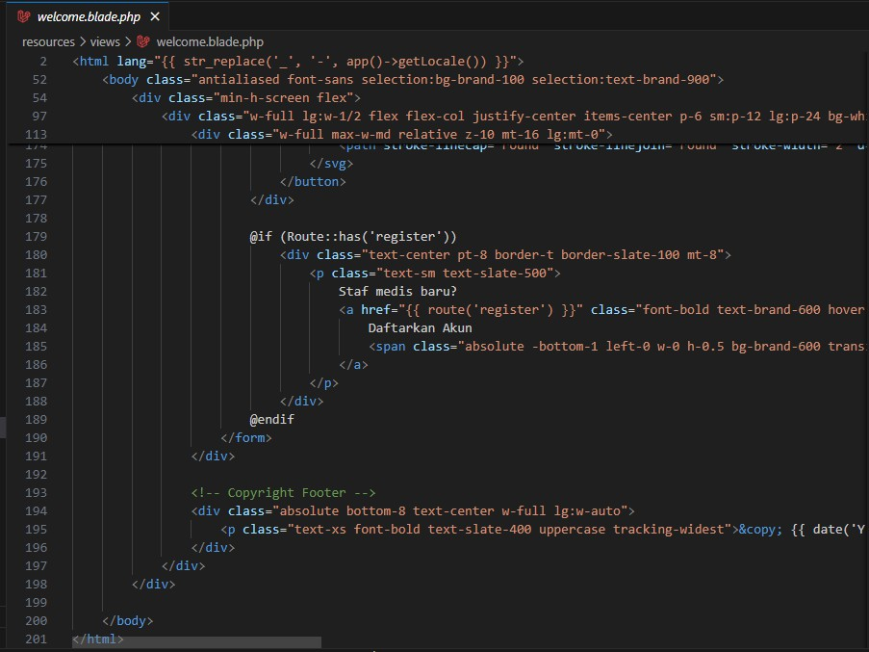
Gambar 35. Struktur Code halaman daftar an login Sumber : Hasil Penelitian (2026)

Gambar 36. Struktur Code halaman daftar an login Sumber : Hasil Penelitian (2026)

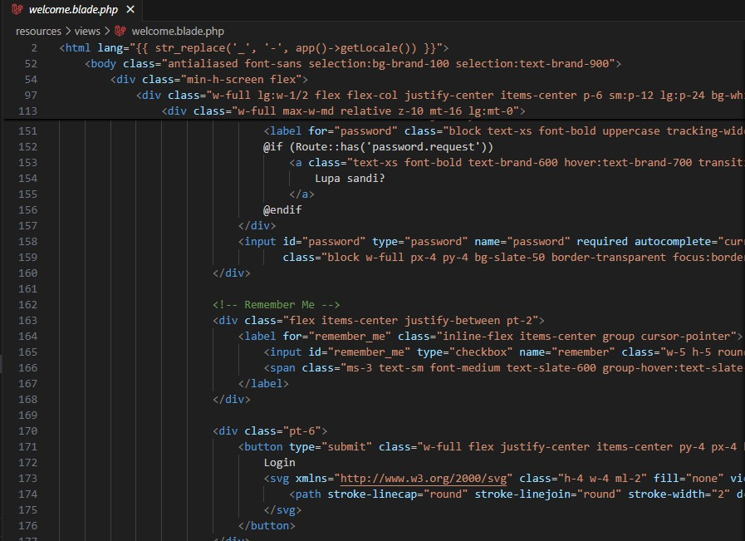
Gambar 37. Struktur Code halaman daftar an login Sumber : Hasil Penelitian (2026)

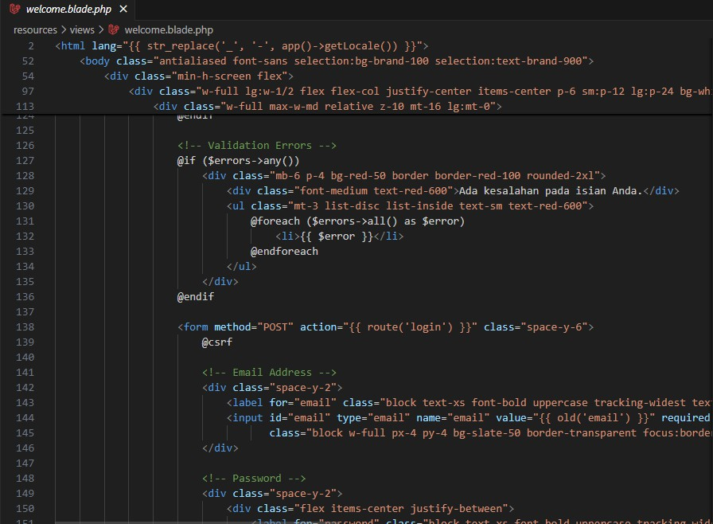
Gambar 38. Struktur Code halaman daftar an login Sumber : Hasil Penelitian (2026)

Halaman manajemen user
Halaman manajemen user digunakan oleh admin untuk mengelola data pengguna sistem. Pada halaman ini admin dapat melihat daftar pengguna, menambahkan akun baru, mengubah data pengguna, serta menghapus akun yang sudah tidak digunakan. Halaman ini membantu admin dalam mengatur pengguna yang memiliki akses terhadap sistem WOUNDCARE.

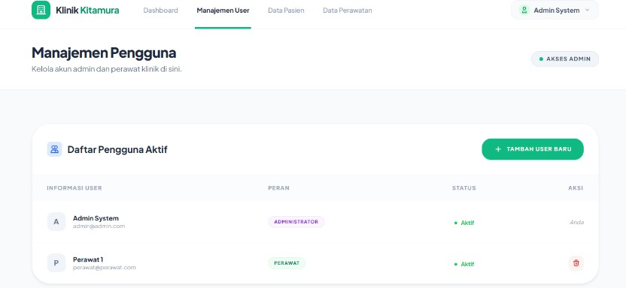

Gambar 39. Halaman manajemen user Sumber : Hasil Penelitian (2026)

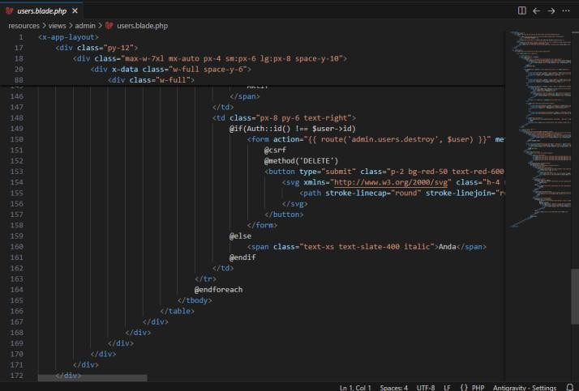
Gambar 40. Struktur Code halaman manajemen user Sumber : Hasil Penelitian (2026)

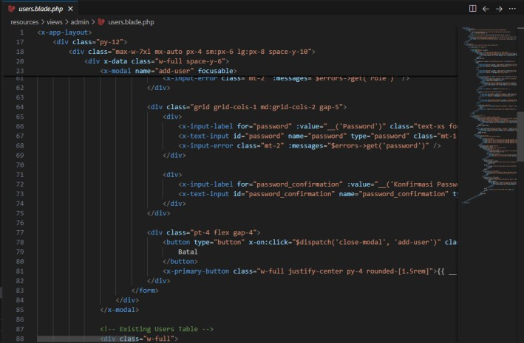
Gambar 41. Struktur Code halaman manajemen user Sumber : Hasil Penelitian (2026)
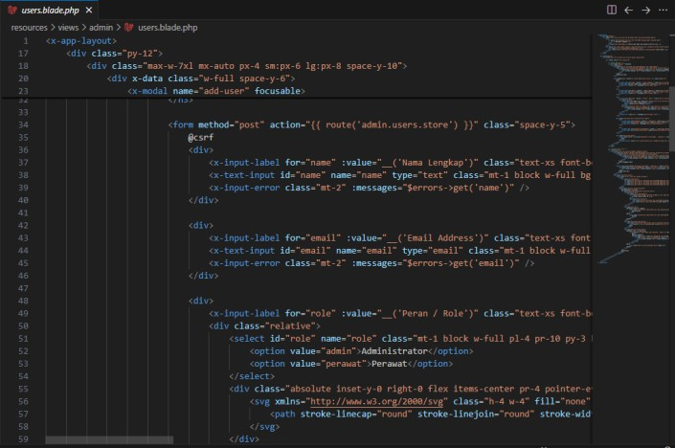
Gambar 42. Struktur Code halaman manajemen user Sumber : Hasil Penelitian (2026)

Gambar 43. Struktur Code halaman manajemen user Sumber : Hasil Penelitian (2026)
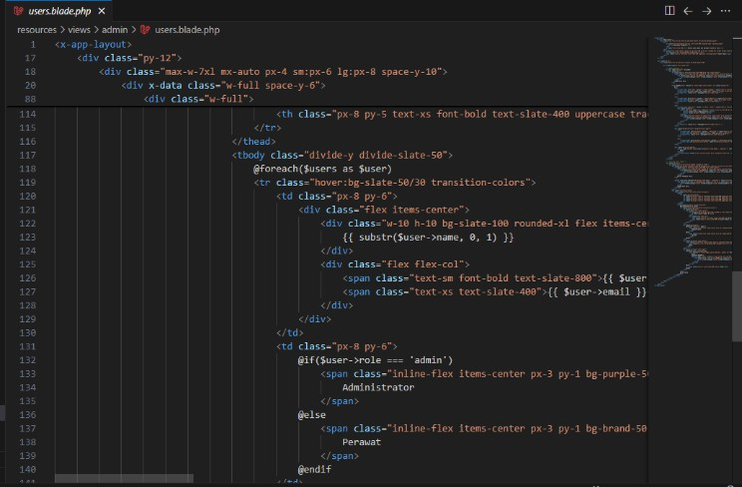
Gambar 44. Struktur Code halaman manajemen user Sumber : Hasil Penelitian (2026)

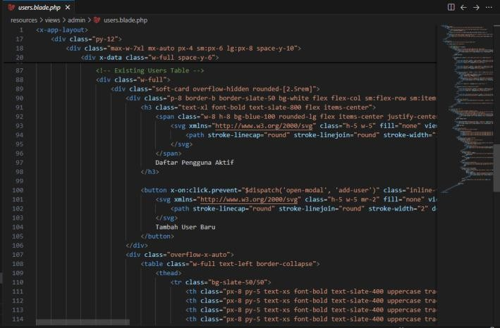
Gambar 42. Struktur Code halaman manajemen user Sumber : Hasil Penelitian (2026)

Halaman Daftar Data Perawatan
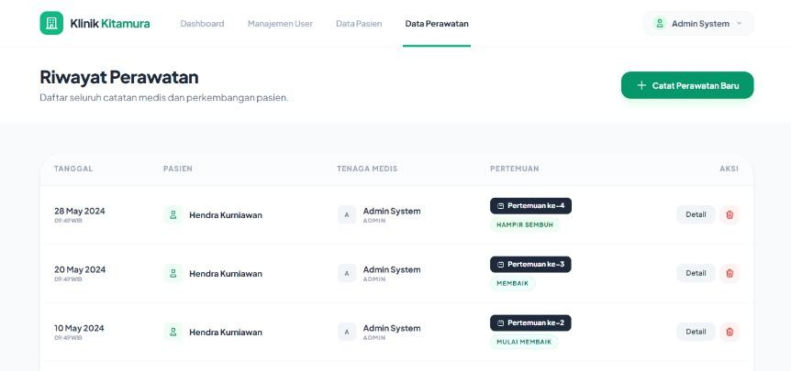
Halaman daftar data perawatan digunakan untuk menampilkan seluruh data monitoring perawatan luka pasien. Pada halaman ini pengguna dapat melihat riwayat perawatan, perkembangan kondisi luka, serta informasi hasil pemeriksaan yang telah dilakukan oleh perawat. Halaman ini membantu proses pemantauan perkembangan luka secara lebih terstruktur

Gambar 43. Halaman Daftar Data Perawatan Sumber : Hasil Penelitian (2026)

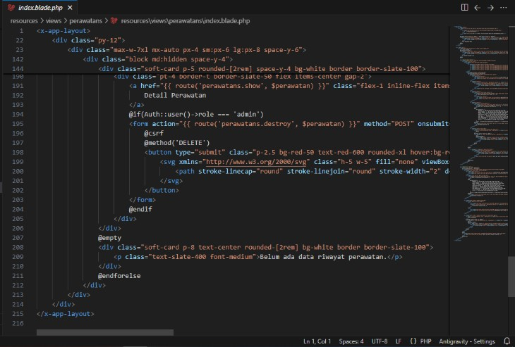
Gambar 44. Struktur Code halaman daftar data perawatan Sumber : Hasil Penelitian (2026)
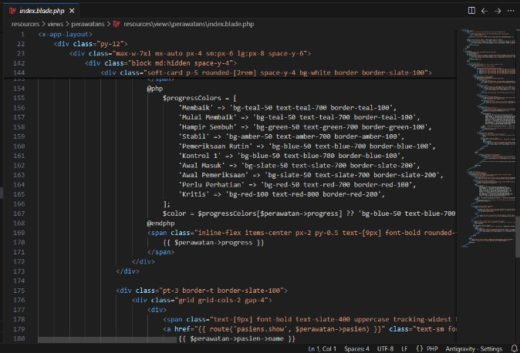
Gambar 45. Struktur Code halaman daftar data perawatan Sumber : Hasil Penelitian (2026)

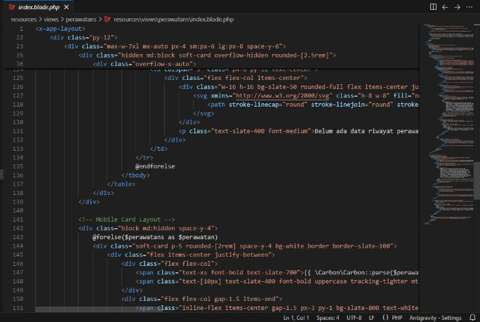
Gambar 46. Struktur code halaman daftar data perawatan Sumber : Hasil Penelitian (2026)
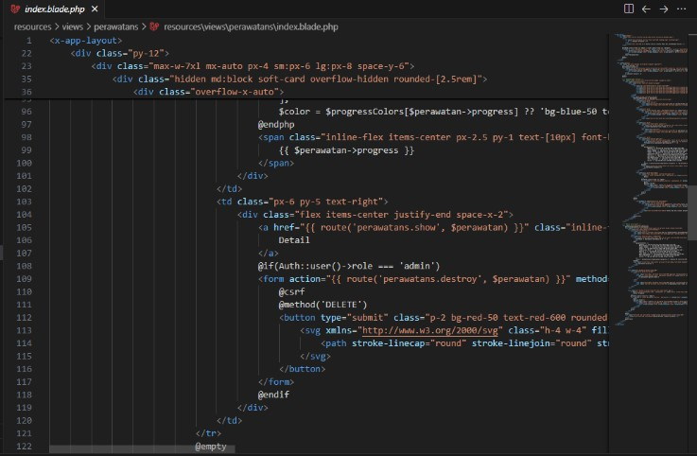
Gambar 47. Struktur Code halaman daftar data perawatan Sumber : Hasil Penelitian (2026)

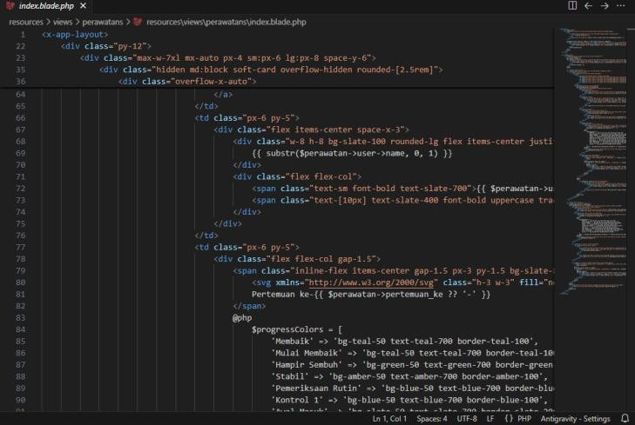
Gambar 48. Struktur Code halaman daftar data perawatan Sumber : Hasil Penelitian (2026)
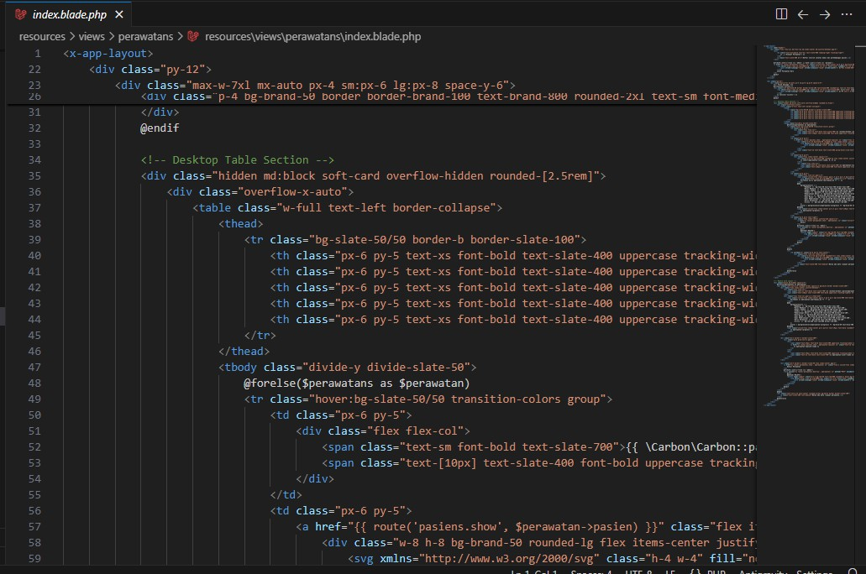
Gambar 49. Struktur Code halaman daftar data perawatan Sumber : Hasil Penelitian (2026)

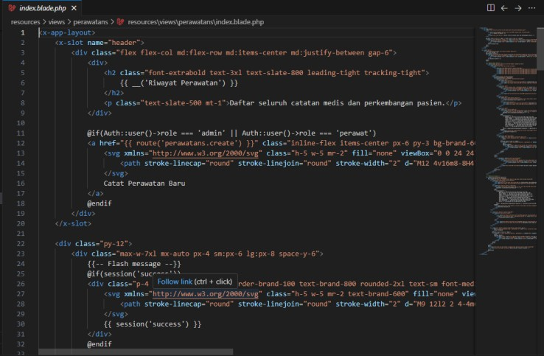
Gambar 50. Struktur Code halaman daftar data perawatan Sumber : Hasil Penelitian (2026)

Halaman Data Pasien
Halaman data pasien digunakan untuk menyimpan dan mengelola informasi pasien yang melakukan perawatan luka diabetes. Admin maupun perawat dapat melihat data pasien seperti identitas pasien dan informasi pendukung lainnya. Data pasien digunakan sebagai dasar dalam melakukan pencatatan monitoring perawatan luka.

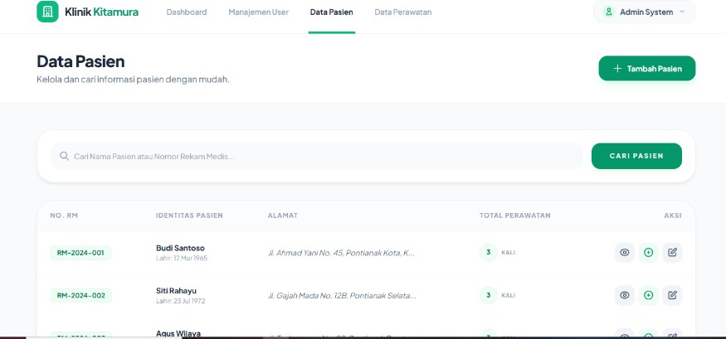
Gambar 51. Struktur Code halaman data pasien Sumber : Hasil Penelitian (2026)

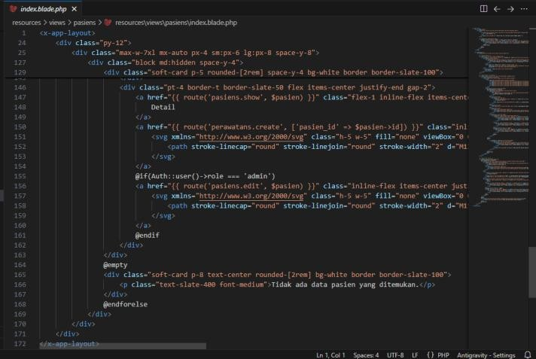
Gambar 52. Struktur Code Halaman Data Pasien Sumber : Hasil Penelitian (2026)

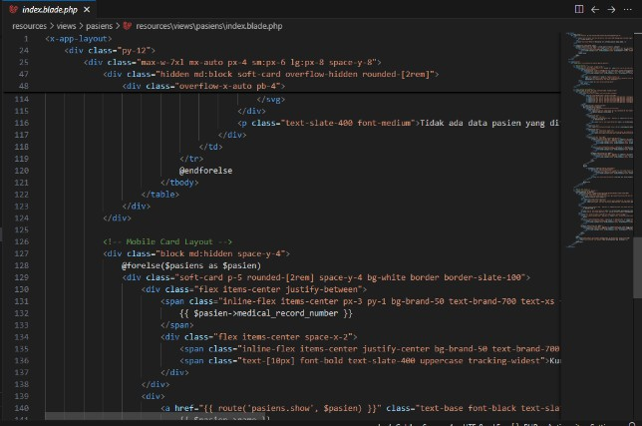
Gambar 53. Struktur Code Halaman Data Pasien Sumber : Hasil Penelitian (2026)

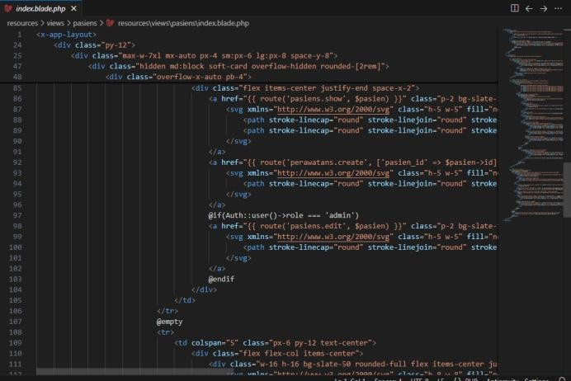
Gambar 54. Struktur Code Halaman Data Pasien Sumber : Hasil Penelitian (2026)

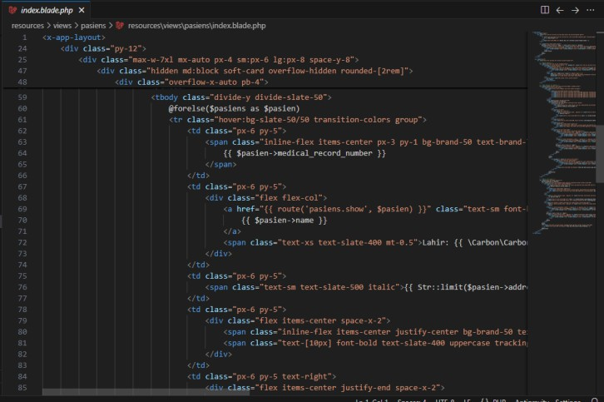
Gambar 55. Struktur Code Halaman Data Pasien Sumber : Hasil Penelitian (2026)

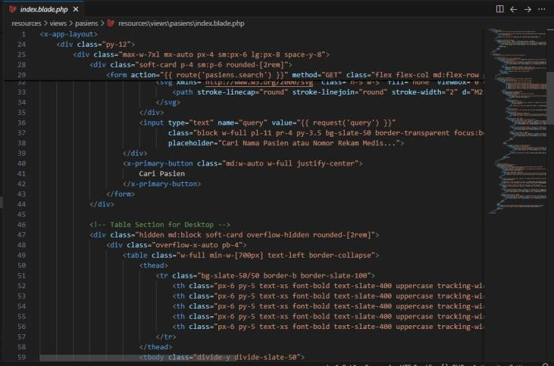
Gambar 56. Struktur Code Halaman Data Pasien Sumber : Hasil Penelitian (2026)

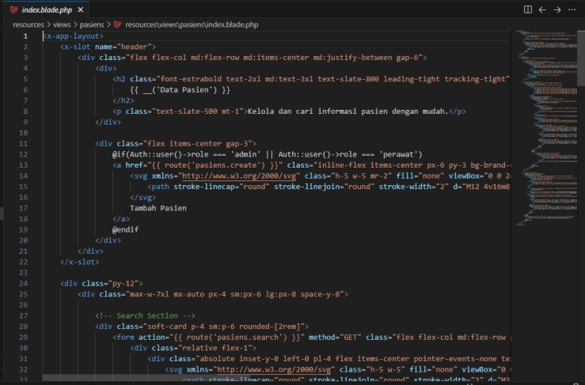
Gambar 57. Struktur Code Halaman Data Pasien Sumber : Hasil Penelitian (2026)

